勐海县应急管理局
工作简报
（第78期）
勐海县应急管理局办公室 2020年7月23日

县应急管理局继续开展醇基燃料
打非治违专项行动

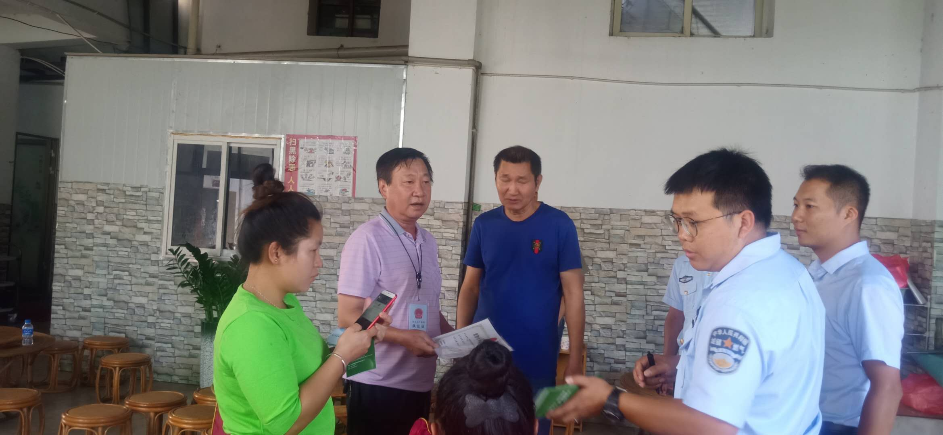
为进一步加强危险化学品打非治违工作，切实保障人民群众生命和财产安全，在全县范围继续开展“醇基燃料”专项整治行动，2020年7月22日，下午15：00时，勐海应急管理局联合勐海镇交安中心和版纳石化有限公司一行7人对勐海镇所属辖区醇基燃料储存场所进行安全检查，同时对有可能非法存有醇基燃料的企业进行重点排查，摸清底数并建立台账。检查采取不打招呼、随机抽查和重点抽查的方式，在排查过程中，共发现有7家餐厅在使用醇基燃料，排查人员依据有关法律法规对场所负责人进行教育并限期整改。
勐海县始终把醇基燃料的安全监管作为强化危险化学品领域“打非治违”的重要内容来抓，加强宣传非法生产和经营醇基燃料的危害性、严重性和整治力度，改变企业采购观念，重视安全生产，切实有效做好“打非治违”长期安全稳定工作。

